**生产企业免抵退税审批结果查询**

**一、离线版：**

1、电子税务局:我要办税--出口退税管理--出口退税自检服务,选择离线申报

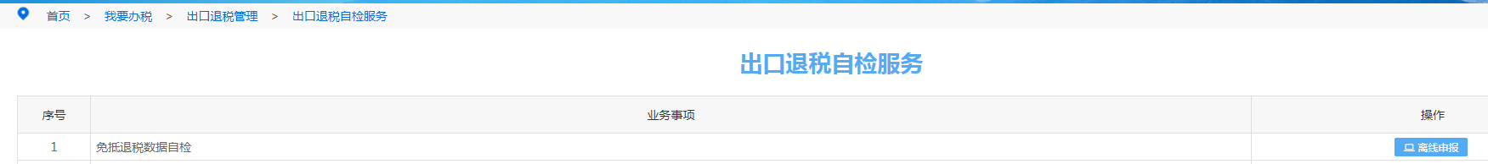

2、点击“审核结果反馈”，按选择按年月查询，填入年月，点击“查询”后，再点击“申请”。最后点击“下载”取得XML的文件。

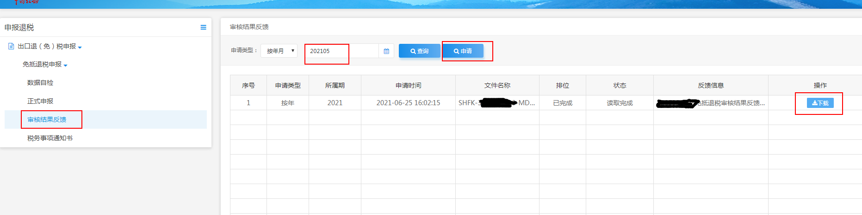

1. 将XML文件读入退税申报系统，一般为数据反馈（审核反馈数据接收）--反馈数据读入。
2. 读入后，进入数据反馈（审核反馈数据接收）-正式申报反馈-免抵退申报-申报汇总表反馈查询，即可看到税务机关审核审批数。

**二、电子税务局在线查询审批数据:**

电子税务局——我要查询——出口退税信息查询——出口退税申报信息查询——免抵退税申报汇总表——输入对应所属期进行“查询”或“打印报表下载”（右上角）。

**注：根据财税2005年25号：**一、经国家税务局正式审核批准的当期免抵的增值税税额应纳入城市维护建设税和教育费附加的计征范围，分别按规定的税(费)率征收城市维护建设税和教育费附加。